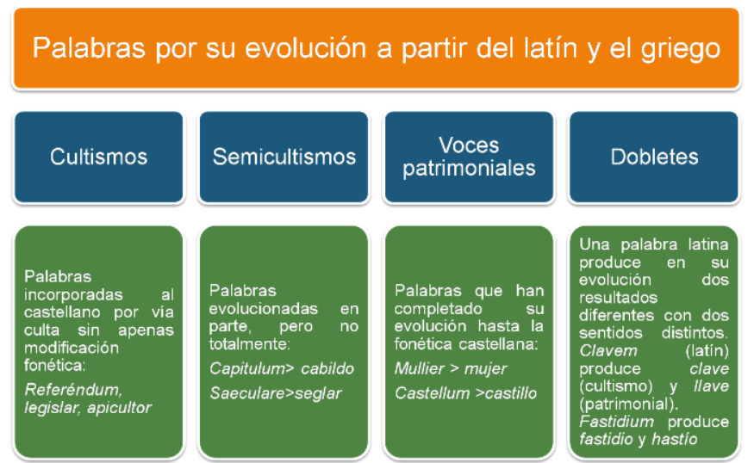
ACTIVIDADES

1. Fíjate en la evolución experimentada en cada una de estas palabras y señala cuáles son palabras patrimoniales:

Plaga > Llaga.

Recitare > Recitar.
Concilius > Concilio.
Populus > Pueblo.
Consilius > Consejo.

2. Completa los espacios en blanco con la palabra que corresponde:
Banco de palabras: dobletes, cultismos, mínimos, patrimoniales, latín, origen.

La mayor parte de las palabras del castellano proceden del ______________.
Dependiendo de la evolución que hayan experimentado desde su ___________, hablamos de _________________cuando los cambios han sido_____________, y de palabras ____________cuando las diferencias son más notables. En algunos casos, de un mismo término latino pueden derivar dos vocablos al castellano: un cultismo y una palabra patrimonial. En estos casos hablamos de__________________.
https://edea.juntadeandalucia.es/bancorecursos/file/fa96db43-0b81-4268-83ce-e1068a9f82e8/1/es-an_2020061012_9121345.zip/cultismos.htm

3. Observa la siguiente lista de dobletes. Indica cuál de ellos es la palabra patrimonial y cuál el cultismo:
Calidum: cálido / caldo
Directum: derecho / directo
Fabulam: fábula / habla
Fibram: hebra / fibra
Litigare: lidiar / litigar
Opera: ópera / obra
Planum: llano / plano
Rotare: rodar / rotar
Solidum: sólido / sueldo
Vigilare: velar / vigilar

